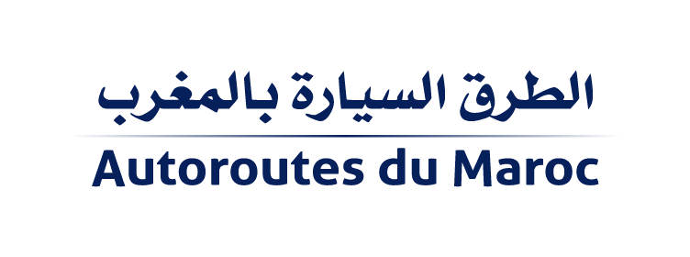

**Communiqué de presse**

**La Société Nationale des Autoroutes du Maroc**

**participe au Forum Africain des Infrastructures Live**

**Une occasion pour partager son expertise dans la digitalisation des procédés de construction la gestion de l’infrastructure autoroutière**

**Rabat, le 30 Avril 2021**- Leader incontournable des infrastructures autoroutières modernes au continent africain et acteur de la transformation digitale dans la construction, la maintenance et l’exploitation de l’infrastructure autoroutière, la Société Nationale des Autoroutes du Maroc (ADM) a pris part, ce vendredi 30 avril, au Forum Africain des Infrastructures Live.

Œuvrant depuis sa création en 2008 pour le développement des infrastructures et la mobilité des marchandises à travers le partage des bonnes pratiques entre les pays d’Afrique, le Forum Africain des Infrastructures a abordé cette année le thème « Des avancées technologiques et la digitalisation dans le domaine des infrastructures en Afrique », une rencontre à laquelle **ADM a mis en avant son expérience dans la mise en œuvre des procédés innovants et digitalisés dans la gestion et la réalisation des projets autoroutiers  notamment l’intégration de l’approche BIM (**Building Information Modeling ou Modélisation de l'Information du Bâtiment)**.**

L’intervention de M. Youssef Zahayer, certifié Chef de Projet BIM par l'Ecole des Ponts de Paris et chef du département « Project Control » à ADM Projet, filiale d’expertise technique d’ADM, a permis de mettre en lumière **la maîtrise par ADM de cette approche innovante** qui octroie aux professionnels du secteur BTP les outils nécessaires pour planifier, concevoir, construire et gérer plus efficacement leurs chantiers. Elle permet d'améliorer la prise de décisions et les performances tout au long du cycle de vie des projets de construction.

« Nous sommes très honorés d’avoir participé à ce forum Africain qui nous a permis de partager notre expertise dans le domaine de l’innovation avec nos confrères africains. Forte d’un savoir-faire de plus de 30 années des procédés de construction et de maintenance de l’infrastructure autoroutière à travers notamment l’investissement dans son capital humain, sa valorisation et sa qualification, ADM reste un acteur incontournable pour le développement de l’infrastructure autoroutière en Afrique » a déclaré M.Youssef Zahayer.